**TC4400KF/TC4400KF-B1**

**Inversor Central de 1500V**

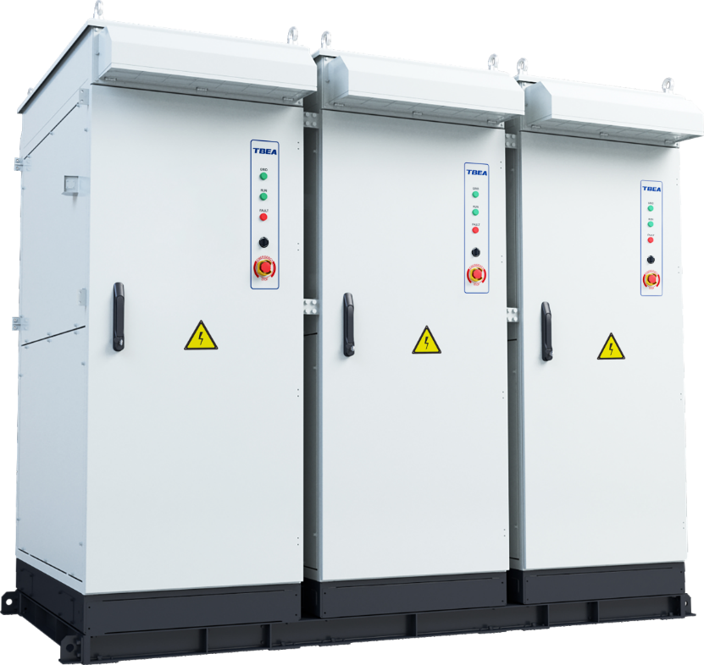

|  |  |
| --- | --- |
| **Red Eléctrica Amigable**  • Tecnología específica armónica de control, que reduce efectivamente la THDi  • Tecnología de adaptación a la impedancia, que soporta la red eléctrica débil SCR~1,2  • SVG por la noche (opcional), que soporta mejor la red  • Respuesta rápida a la potencia activa y reactiva, que soporta el despacho de carga | **Seguridad y Fiabilidad**  • IP55 / IP65 y C4 (C5 opcional), adaptabilidad sólida al entorno  • Disipación de calor por doble conducto de aire  • Control inteligente de la velocidad del ventilador y detección de fallas para la fiabilidad del sistema |
| **Generación de Energía Eficiente**  • Eficiencia máxima del 99%, eficiencia europea del 98,7%  • Algoritmo de MPPT optimizado, que garantiza la eficiencia máxima de generación de energía  • 18 / 21 / 24 entradas optionales, que combinan perfectamente con los módulos bifaciales 182 / 210  • Función anti-PID+reparación protege la salud de los módulos FV | **Mantenimiento Conveniente**  • Diseño modular, configuración flexible de la matriz FV, fácil para el funcionamiento y mantenimiento  • Función de supervisión de una zona integrada para realizar análisis y diagnóstico de fallas en línea |

**Especificación Técnica**

|  |  |  |
| --- | --- | --- |
| Modelo | TC4400KF | TC4400KF-B1 |
|  | Eficiencia | |
| Eficiencia máxima | 99% | |
| Eficiencia europea | 98,7% | |
|  | Entrada (CC) | |
| Tensión máxima de entrada | 1500V | |
| Tensión mínima de entrada / Tensión mínima de arranque | 900V / 905V | 938V / 950V |
| Rango de tensión MPPT a la potencia nominal | 900V ~ 1300V | 938V ~ 1300V |
| Número de seguidores MPP | 3 | |
| Número de entradas | 18 (21/24 opcional) | |
| Corriente máxima de entrada | 3×1913A | 3×1915A |
|  | Salida (CA) | |
| Potencia nominal de salida | 4400kW @40°C | 4400kW @50°C |
| Potencia máxima aparente de salida | 5060kVA @20°C | 5280kVA @20°C |
| Potencia máxima activa de salida (cosФ=1) | 5060kW | 5280kW |
| Tensión nominal de salida | 630V / 3W+PE | 660V / 3W+PE |
| Frecuencia nominal de salida | 50Hz / 60Hz | |
| Corriente nominal de salida | 3×1344A | 3×1283A |
| Corriente máxima de salida | 3×1546A | 3×1540A |
| Rango del factor de potencia ajustable | 0,8 (de avance) ~ 0,8 (de retardo) | |
| Distorsión armónica total máxima | <3% (a la potencia nominal) | |
| Inyección de corriente CC | <0,5% In | |
|  | Protección | |
| Protección de entrada CC | Seccionador + Fusible | |
| Protección de salida CA | Interruptor automático | |
| Protección contra sobretensiones de CC/CA | Tipo II (Tipo I + II opcional) | |
| Protección contra cortocircuito CC | Soporte | |
| Protección contra sobrecorriente de salida | Soporte | |
| Monitoreo de red | Soporte | |
| Monitoreo de fallas de tierra | Soporte | |
| Protección de interface | Soporte | |
| Monitoreo de aislamiento | Soporte | |
| Protección contra sobrecalentamiento | Soporte | |
|  | Otras Funciones | |
| Función anti-PID | Opcional | |
| Función de SVG | Opcional | |
|  | Datos generales | |
| Dimensiones (An×Al×P) | 2714×2387×1955mm | |
| Peso | 3600kg | |
| Grado de protección | IP55 / IP65 | |
| Rango de temperatura de funcionamiento | -35°C ~ 60°C (>40°C reducción) | -35°C ~ 60°C (>50°C reducción) |
| Método de enfriamiento | Enfriamiento de aire forzado inteligente | |
| Altitud máxima de funcionamiento | 5000m (＞4000m reducción de potencia) | |
| Rango de humedad relativa | 0% ~ 100% | |
| Pantalla | WLAN+WebHMI / APP | |
| Comunicación | RS485 / Ethernet | |
| Pérdida en espera por la noche | <200W | |
| Topología | Sin transformador | |
| Cumplimiento de las normas | | |
| Cumplimiento | CE, IEC 62109-1/-2, EN 50530, IEC 62116, IEC 62910,  IEC 60068, IEC 61683, CEA2019 | |

|  |  |
| --- | --- |
| **TBEA Xi'an Electric Technology Co., Ltd.**  Dirección: Parque Industrial de TBEA Xi'an, No. 70, Carrera No. 4 Shanglinyuan, Zona de Alta Tecnología, Xi'an |  |